ONET WOMEN DAY
<< WOMEN (R)EVOLUTION_Jak budować autentyczne relacje i więzi w dobie AI >>

Prowadzący _ce konferencje

Dominika Olszyna, Redaktorka Naczelna ONET LIFESTYLE
Damian Michałowski, Redaktor

TEMAT | SPEAKER | DŁUGOŚĆ | GODZINA
BLOK I
ONET TEŻ JEST KOBIETĄ  Witamy w Świecie Kobiet na Onecie | Dominika Olszyna – Redaktorka naczelna Onet LIfestyle  Bartosz Węglarczyk – Redaktor Naczelny Onet | 20 min | 11.05 – 11.25
W poszukiwaniu relacji. Trendy kształtujące przyszłość lifestyle i inspiracje w komunikacji do kobiet | Monika Borycka – Analityczka trendów, TREND RADAR | 35 min | 11.25– 12.00
 | TOTAL TIMING BLOK I | 55 min
PRZERWA – COFFE BREAK |  | 10 min | 12.00 – 12.10

BLOK II:
Ciągle na scenie: jak „selfizm” zubaża nasze związki i przysparza nam samotności | Natalia de Barbaro | 30 min | 12.15 – 12.45
SEGMENTACJA KOBIET 2023 -"Poznaj Kobiety 2.0: Jak się zmieniły i czego pragną” Czy mamy do czynienia z (r)ewolucją?. | Dorota Peretiatkowicz - IRCenter  Katarzyna Krzywicka -Zdunek - IRCenter | 30 min | 12.45 – 13.15
"Budowanie Głębokich Więzi w Codziennej Rzeczywistości - o tym jak wiarygodnymi treściami utrzymać uwagę Kobiet.  O tym jak serwisy RASP przyciągają uwagę Kobiet (OFERTA REDAKCJI Onet Lifestyle +) | Dominika Olszyna - ONET | 15 min | 13.15 – 13.30
"Jak Zdobyć i Utrzymać Miłość Użytkowniczek. | Rafał Wiewiórski ,Ad Product & Solution Marketing Director Ringier Axel Springer Polska | 15 min | 13.30 – 13.45
 | TOTAL TIMING BLOK II | 1h30min
PRZERWA - LUNCH |  | 1H | 13.45 – 14.45
BLOK III:
"We are every women – jak budować komunikację do kobiet wykorzystując rozwiązania oferty RASP" | Iza Kowalewska – Head of Content Marketing Team Ringier Axel Springer Polska  Rafał Broniarek – Head of Strategy & Growth Ringier Axel Springer Polska | 20 min | 14.45 – 15.05
Kobiecy punkt widzenia w nowej ramówce audio-video | Sabina Lipska – Chief Video Officer Ringier Axel Springer Polska | 15 min | 15.05 – 15.20
Let’s give women and men #EqualVoice | Katarzyna Gaweł-Brudkiewicz – Head of Diversity, Equity & Inclusion Ringier Axel Springer Polska | 15 min | 15.20 - 15.35
The New Normal | Wojciech Borowski – Group CEO w McCann Poland | 20 min | 15.35 – 15.55
 | TOTAL TIMING BLOK III | 1 h 20 min
Podsumowanie i zakończenie konferencji | Dominika i Damian | 5 min | 15.55 – 16.10
KONIEC 16.10

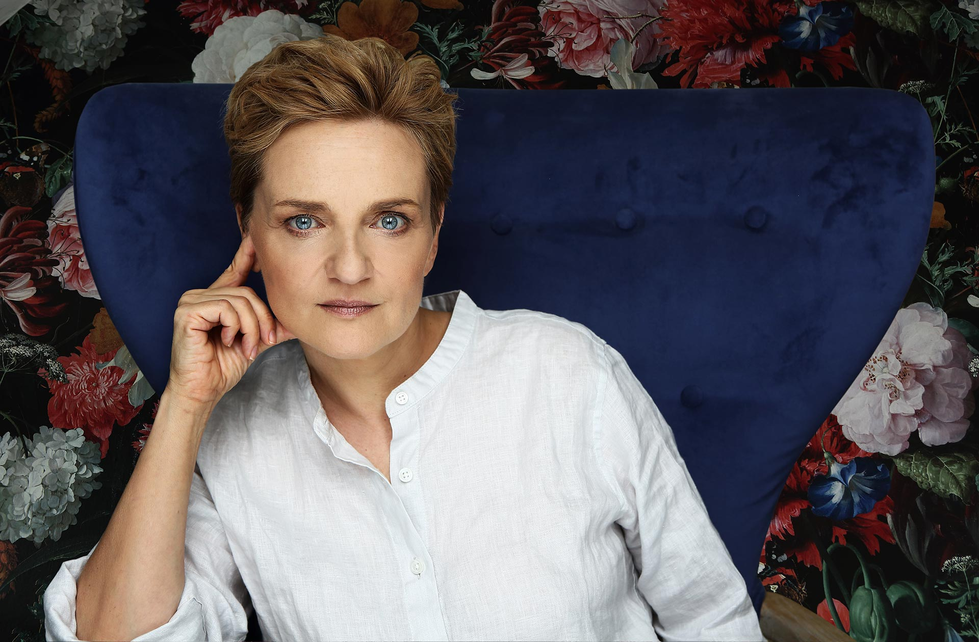 | Natalia de Barbaro - psycholożka, autorka książki "Czuła Przewodniczka", "Przędza" (premiera odbyła się 8.03.2023) oraz zbioru wierszy "Krwawnik, mniszek, ułudka". Prowadzi autorskie warsztaty Własny Pokój , Dzikie Dziewczynki oraz Czułe Struny. Jej książka "Czuła Przewodniczka" wydana pod koniec lutego 2021 r. została bestsellerem roku EMPIK w kategorii "Rozwój Osobisty" i będzie wydana w dziewięciu krajach (Brazylia, Bułgaria, Chorwacja, Czechy, Hiszpania, Litwa, Słowacja, Portugalia, Niemcy). Laureatka wielu nagród.
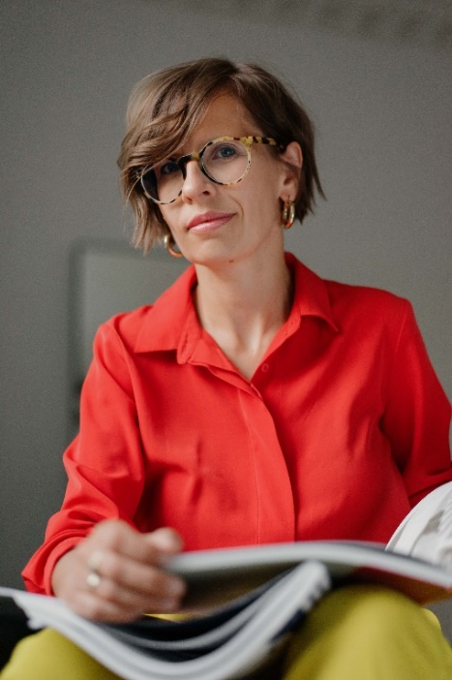 | Monika Borycka – TREND RADAR  analityczka trendów, TrendRadar  Obserwatorka trendów, analityczka innowacji technologicznych i specjalistka futures studies. Założycielka i CEO marki TrendRadar, pod szyldem której przybliża wiedzę o trendwatchingu i przyszłości. Opiekunka merytoryczna studiów podyplomowych Trendwatching & Futures Studies na AGH, wykładowczyni (AGH, Akademia Leona Koźmińskiego), mówczyni. Współpracuje z firmami i organizacjami w zakresie analizy trendów i innowacji, pomagając im zrozumieć przyszłość i dobrze przygotować się na zmiany. Posiada 13-lat doświadczenia w mediach digitalowych największych ogólnopolskich stacji telewizyjnych, gdzie zajmowała się m.in. trendwatchingiem oraz wdrażaniem innowacyjnych produktów i usług
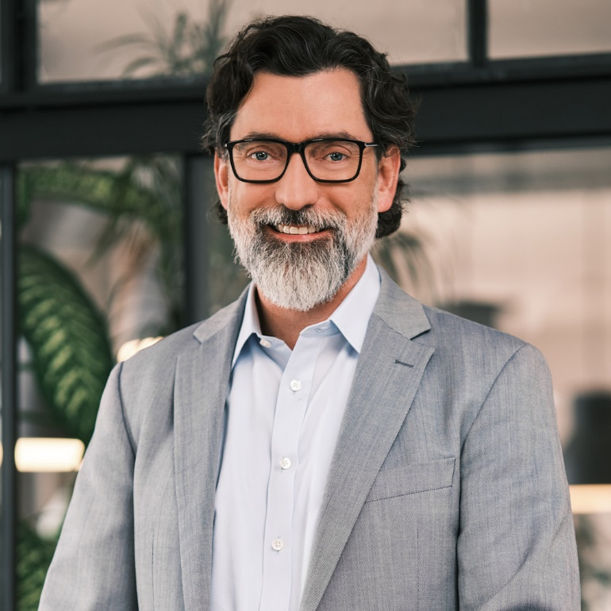 | Wojciech Borowski – Group CEO at McCANN Poland  Posiada ponad 25 letnie doświadczenie w biznesie, marketingu i reklamie. Jeden z czołowych przedstawicieli branży. Od 2013 roku Group CEO McCANN Poland, która zdobyła tytuł Agencji Kreatywnej Roku na Effie Awards Poland w 2021. W 2023 roku McCANN Poland zajęła pierwszą pozycje w globalnym rankingu Cannes Lions for Good po zdobyciu 9 Lwów w tym Titanium oraz Grand Prix za platformę „Gdzie Zamieszkać” dla Mastercard. Grupy Marketingowe przez niego prowadzone czterokrotnie otrzymywały tytuł „Grupa Reklamowa Roku” przyznawany przez Media Marketing Polska. W latach 2012-2016 Przewodniczący Rady Nadzorczej Stowarzyszenia Komunikacji Marketingowej SAR. W 2021-2022 pełnił rolę przewodniczącego YPO Gold Poland. Często jest zapraszany przez media aby udzielić wypowiedzi na temat nowych technologii, projektowania komunikacji, trendów biznesowych oraz reklamy. Od 2014 jest aktywnym Mentorem w programie Mentors4Starters

